Bài tập ôn tập chương 1+2
Bài số 1: Nhập vào từ bàn phím hai số thực a và b. Hiển thị ra màn hình hai số vừa nhập theo mẫu:
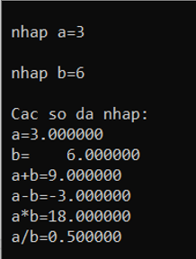
“Cac so da nhap:
a=(5 ký tự để biểu diễn a)
b=(12 ký tự để biểu diễn b)
Hiển thị ra màn hình tổng hiệu tích thương của hai số a và b theo dạng:
a+b=……………
a-b=……………
a*b=……………
a/b=……………

Bài số 2: Nhập vào từ bàn phím số thực a. Hiển thị ra màn hình số thực vừa nhập với dạng:
“So da nhap a=(dùng 10 ký tự biểu diễn a trong đó có 3 ký tự cho phần thập phân)”
Tính và hiển thị ra màn hình giá trị biểu thức B= 5a³ – 4a² + 3a -2.
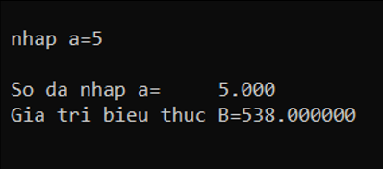

Bài số 3: Nhập vào từ bàn phím số nguyên a. Hiển thị số đã nhập ra màn hình với dạng:
“So da nhap a=(6 ký tự để biểu diễn a)
Tính và hiển thị ra màn hình giá trị biểu thức B= $\sqrt{a}+sina$.
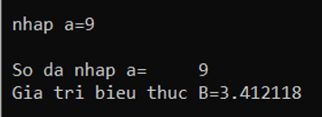

Bài số 4: Nhập vào từ bàn phím số thực a. Hiển thị ra màn hình số thực vừa nhập với dạng:
“So da nhap a=(dùng 8 ký tự biểu diễn a trong đó có 2 ký tự cho phần thập phân)”
Tính và hiển thị ra màn hình giá trị biểu thức B=lna² – tang3a
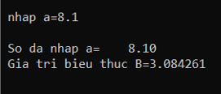

Bài số 5: Nhập vào từ bàn phím một số thực a. Hiển thị ra màn hình số thực vừa nhập với dạng:
“So da nhap a=(dùng 12 ký tự biểu diễn a trong đó có 4 ký tự cho phần thập phân)”
Tính và hiển thị ra màn hình giá trị biểu thức B= 5|a| - a⁵
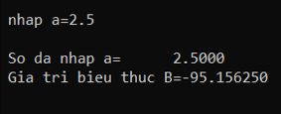

Bài số 6: Nhập vào từ bàn phím hai số thực a và b. Hiển thị ra màn hình số thực vừa nhập với dạng:
“So da nhap
a=(dùng 5 ký tự biểu diễn a trong đó có 2 ký tự cho phần thập phân)
b=(dùng 5 ký tự biểu diễn b trong đó có 2 ký tự cho phần thập phân)”
Thực hiện hoán vị hai giá trị của a và b. Hiển thị ra màn hình giá trị của a và b sau khi thực hiện hoán vị.
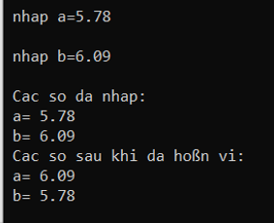

Bài số 7: Nhập vào từ bàn phín số thực a. Hiển thị ra màn hình số thực vừa nhập với dạng:
“a=(dùng 8 ký tự biểu diễn a trong đó có 4 ký tự cho phần thập phân)
Tính và hiển thị ra màn hình giá trị biểu thức B = 5a³ – cos3a².
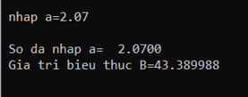

Bài số 8: Nhập vào từ bàn phím 3 số thực a, b, c. Hiển thị ra màn hình giá trị của 3 số thực đó với dạng:
“Ba so da nhap la:
a=(2 ký tự cho phần thập phân)
b=(3 ký tự cho phần thập phân)
c=(để ở dạng chuẩn)
Tính và hiển thị ra màn hình biểu thức $B=\sqrt{a^{2}+b^{2}+c^{2}}$.
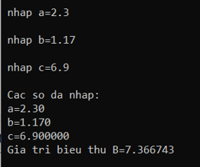

Bài số 9: Nhập vào từ bàn phím 2 số nguyên a và b. Hiển thị lên màn hình kết quả của phép tính (a>b) and (b+5!=a²) or (b-5<a). Hiển thị ra màn hình lời giải thích kết quả phép toán như sau:
“a>b : (kết quả)
b+5=(kết quả)
a^2 = (kết quả)
b+5!=a^2=(kết quả)
(a>b) and (b+5!=a^2)=(kết quả)
b-5=(kết quả)
b-5<a=(kết quả)
(a>b) and (b+5!=a^2) or (b-5<a) = (kết quả)”
Thử với a=3, b=7 hoặc a=3, b=2 hoặc a=1, b=8

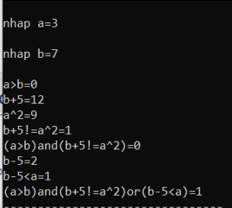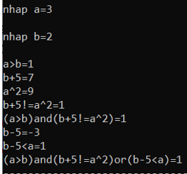
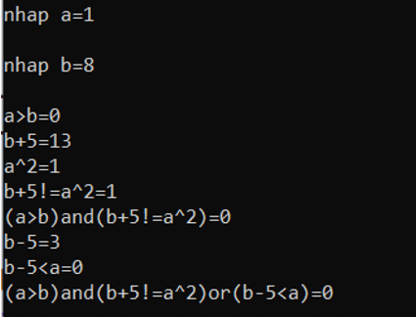
Bài 10: Nhập từ bàn phím số thực a. Hiển thị ra màn hình số thực vừa nhập với dạng:
“So da nhap
a=(dùng 7 ký tự biểu diễn a trong đó có 3 ký tự cho phần thập phân)”
Tính và hiển thị ra màn hình chu vi và diện tích hình tròn có bán kính là a.
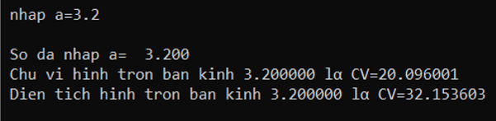

Bản quyền các file bài tập thuộc về Trường Đại học Điện lực
Copyright of exercise files belongs to Electric Power University

